重 印 推 荐

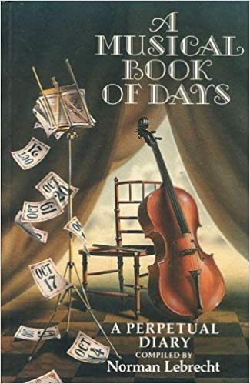
原版出版记录
英文书名：Musical Book of Days
作 者：Norman Lebrecht
出 版 社：HarperCollins Publishers Ltd
代理公司：A.M.Heath/ANA/ Claire Qiao
页 数：271页
出版时间：1987年10月
代理地区：中国大陆、台湾地区
审读资料：电子稿
类 型：音乐/大众文化
授权信息：简体中文版2014年授权，版权已回归
豆瓣链接：https://book.douban.com/subject/26782667/
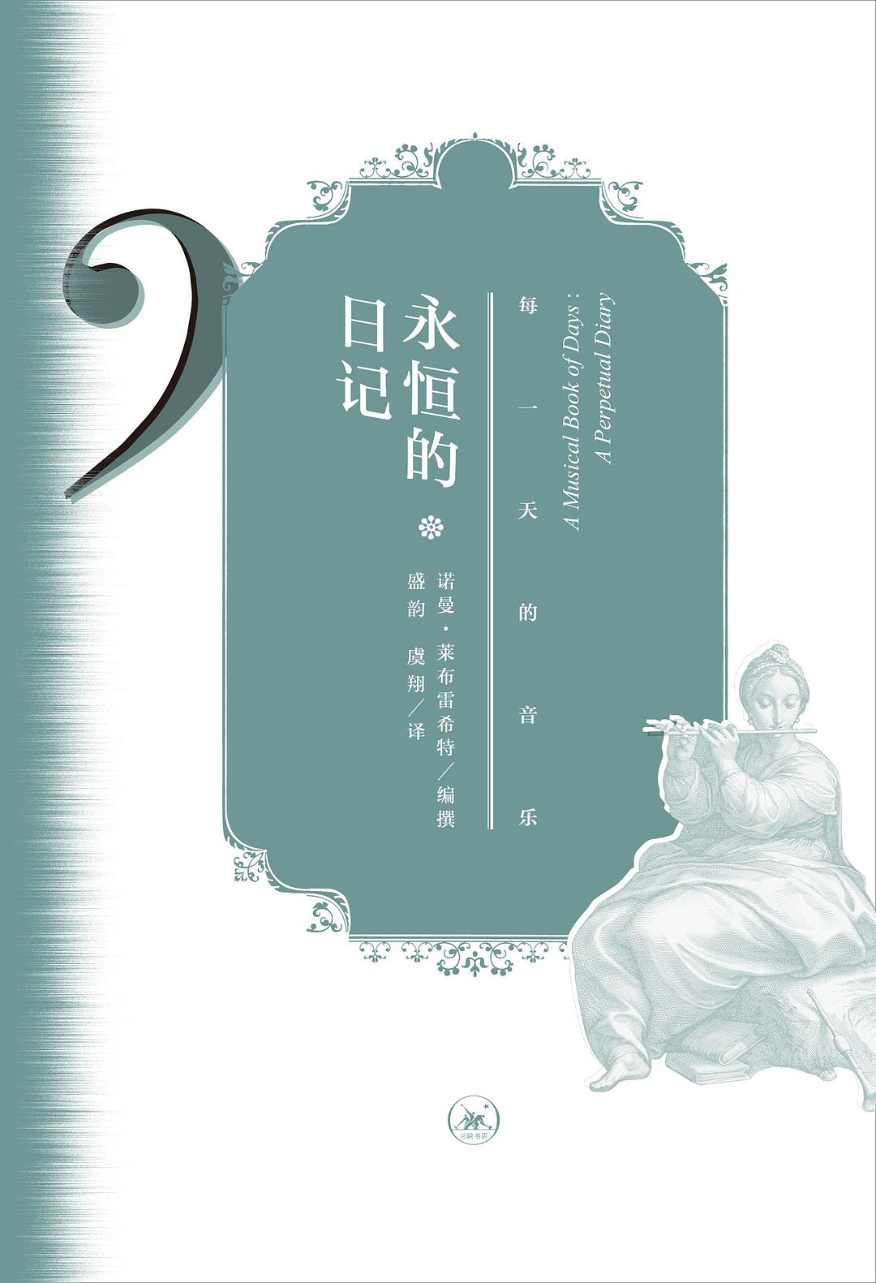
中简本出版记录
书 名：永恒的日记：每一天的音乐
作 者：[英] 诺曼•莱布雷希特
出版社：生活·读书·新知三联书店
译 者：盛韵，虞翔
出版年：2016年
页 数：330页
定 价：49元
装 帧：平装

内容简介：

对于日历的狂热是音乐界的特别现象，我们面前的这本日历书，就是为了满足音乐界和乐迷们这种无伤大雅的“狂热”。它搜罗了在历史上每一年中的每一天所发生的重要事件及名人逸事，囊括了西方音乐中整整十四个和声世纪，侧重于重要的演出时刻或是伟大音乐家私生活中的片段——所有这些，无论是琐屑还是宏大，是高尚还是低俗，确已构成了一幅西方音乐发展史的迷你画像。

作者简介：


诺曼•莱布雷希特（Norman Lebrecht），1948年出生于伦敦。他曾为《每日电讯报》写了十年古典音乐专栏，并主持BBC广播3台Lebrecht Live栏目，吸引了全世界各地的音乐爱好者。莱布雷希特有十余本关于音乐的著作，被翻译成多种语言，其中包括全球热销的《大师的神话》和《谁杀了古典音乐》、《音乐逸事》等。

谢谢您的阅读！
请将反馈信息发至： 乔明睿（Claire）
安德鲁﹒纳伯格联合国际有限公司北京代表处
北京市海淀区中关村大街甲59号中国人民大学文化大厦1705室, 邮编：100872
电话：010-82449026
传真：010-82504200
手机：15804055576
Email: Claire@nurnberg.com.cn
网址：www.nurnberg.com.cn
微博：http://weibo.com/nurnberg
豆瓣小站：http://site.douban.com/110577/
微信订阅号：ANABJ2002

